Achsensprung
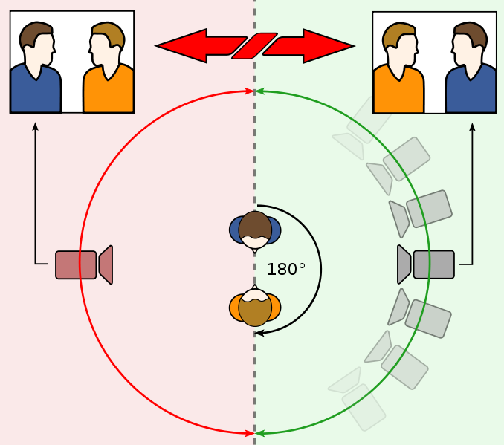
Quelle: Wikimedia (https://commons.wikimedia.org/wiki/File:180_degree_rule.svg)
Wenn die Kamera ein Handlungsgeschehen verfolgt, dann ist die sogenannte Handlungsachse wichtig für die Position, aus der die Kamera aufnimmt. Dabei stellt man sich vor, dass die Handlung auf einer gedachten Achse stattfindet. In der Abbildung wird dies durch die gestrichelte Linie dargestellt.
Das Verbot des Achsensprunges ist eine der elementaren Regeln. Die Kamera sollte immer auf der gleichen Seite der Handlungsachse stehen. Dies bedeutet, dass die Kamera immer entweder im oben rot eingefärbten linken Bereich oder im oben grün eingefärbten rechten Bereich platziert wird. Würde die Kamera über die Achse hinwegspringen, führt das beim Betrachten des Films zu Verwirrung. Es verdrehen sich die Links-Rechts-Verhältnisse.
Beispiel 1: Wenn eine Einstellung einen von links nach rechts durchs Bild fahrenden Zug zeigt und die Kamera dann auf die andere Seite der Schienen wechselt, so sieht es im Bild so aus, als würde der Zug nun von rechts nach links fahren.
Beispiel 2: Würde die Kamera beim Aufnehmen eines Fußballspiels mal vom linken und mal vom rechten Spielfeldrand aus bedient, würde beim Betrachten der Aufnahmen der Eindruck entstehen, dass die Spieler manchmal in die falsche Richtung stürmen.

